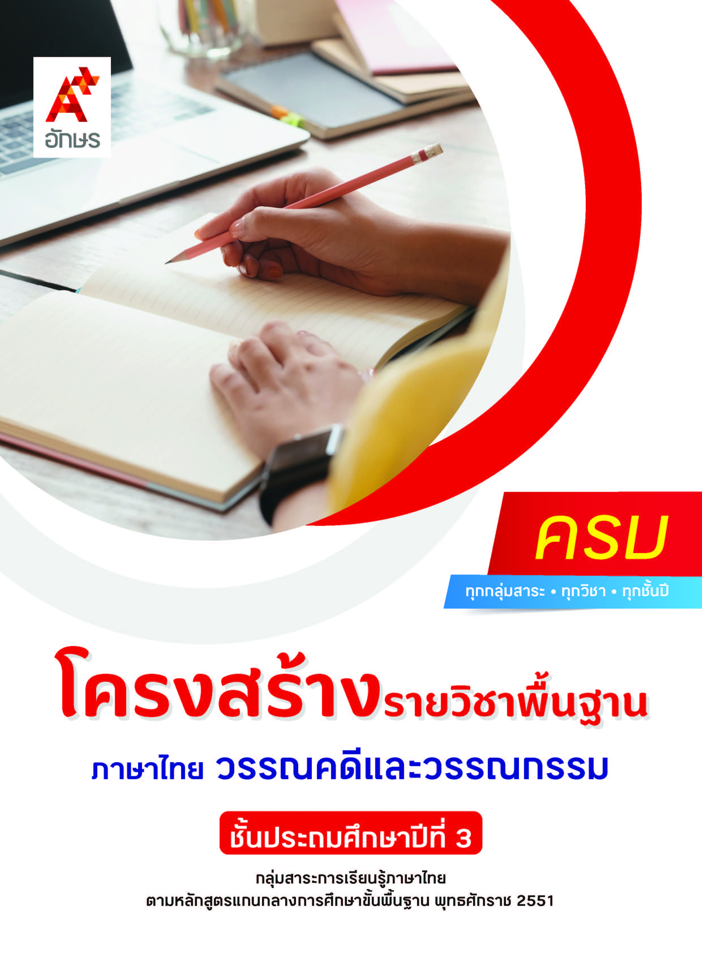

**คำอธิบายรายวิชา**

**ภาษาไทย วรรณคดีและวรรณกรรม**

**รายวิชาพื้นฐาน กลุ่มสาระการเรียนรู้ภาษาไทย**

**ชั้นประถมศึกษาปีที่ 3 เวลา 80 ชั่วโมง/ปี**

ศึกษาและวิเคราะห์วรรณกรรมร้อยแก้วและร้อยกรองสำหรับเด็กเรื่อง วิชาหนาเจ้า นิทานของเพื่อน เพลงกล่อมเด็กของคุณแม่ ชาดกสอนใจ และโอรสน้อยพบพระบิดา เพื่อสรุปความรู้และข้อคิดที่ได้จากการอ่านไปปรับใช้ในชีวิตประจำวัน

โดยใช้การฝึกทักษะกระบวนการทางภาษา ทั้งในด้านการฟัง การพูด การอ่าน และการเขียน รวมถึงกระบวนการคิด กระบวนการปฏิบัติ และกระบวนการกลุ่ม

เพื่อให้เกิดเจตคติที่ดีต่อการเรียนวิชาภาษาไทย ตั้งใจเรียนและมีส่วนร่วมในกิจกรรมการเรียน ค้นคว้าหาความรู้จากแหล่งการเรียนรู้ต่าง ๆ อย่างสม่ำเสมอ ตั้งคำถาม ซักถาม และสืบค้นเพื่อหาข้อมูล มีความรอบคอบในการทำงาน ใช้ภาษาไทยได้อย่างถูกต้อง เหมาะสม มีมารยาทในการพูด การอ่าน การเขียน และการฟัง นำความรู้ที่ได้จากการศึกษาไปประยุกต์ใช้ในชีวิตจริง

**ตัวชี้วัด**

|  |  |  |
| --- | --- | --- |
| **มาตรฐาน** | **ตัวชี้วัดระหว่างทาง** | **ตัวชี้วัดปลายทาง** |
| **มฐ. ท 1.1** | **-** | **ท 1.1 ป.3/1** |
| **มฐ. ท 1.1**  **มฐ. ท 5.1** | **ท 1.1 ป.3/2**  **ท 5.1 ป.3/1** | **ท 1.1 ป.3/5**  **ท 5.1 ป.3/3** |
| **มฐ. ท 5.1** | **ท 5.1 ป.3/2** | **ท 5.1 ป.3/4** |
|  | **3 ตัวชี้วัด** | **4 ตัวชี้วัด** |

**รวม 7 ตัวชี้วัด**

**โครงสร้างรายวิชาพื้นฐาน**

**ภาษาไทย วรรณคดีและวรรณกรรม ป.3**

**เวลา 80 ชั่วโมง**

| **ชื่อหน่วย การเรียนรู้** | **มาตรฐาน การเรียนรู้/ตัวชี้วัด** | **สมรรถนะสำคัญ ของผู้เรียน** | **สาระสำคัญ** | **เวลา (ชั่วโมง)** |
| --- | --- | --- | --- | --- |
| **หน่วย**  **การเรียนรู้ที่ 1**  วิชาหนาเจ้า | **ตัวชี้วัดระหว่างทาง**  **มฐ. ท 1.1 ป.3/2**  อธิบายความหมายของคำและข้อความที่อ่าน  **มฐ. ท 5.1 ป.3/1**  ระบุข้อคิดที่ได้จาก การอ่านวรรณกรรมเพื่อนำไปใช้ในชีวิตประจำวัน  **ตัวชี้วัดปลายทาง**  **มฐ. ท 1.1 ป.3/1**  อ่านออกเสียงคำ ข้อความ เรื่องสั้น ๆ และบทร้อยกรองง่าย ๆ ได้ถูกต้อง คล่องแคล่ว  **มฐ. ท 1.1 ป.3/5**  สรุปความรู้และข้อคิดจากเรื่องที่อ่านเพื่อนำไปใช้ในชีวิตประจำวัน  **มฐ. ท 5.1 ป.3/3**  แสดงความคิดเห็นเกี่ยวกับวรรณคดีที่อ่าน  **มฐ. ท 5.1 ป.3/4**  ท่องจำบทอาขยานตามที่กำหนดและบทร้อยกรองที่มีคุณค่าตามความสนใจ | **1) สมรรถนะที่ 1** ความสามารถในการสื่อสาร  **2) สมรรถนะที่ 2** ความสามารถในการคิด | การอ่านเรื่อง วิชา หนาเจ้า จะต้องอ่าน ออกเสียงคำ ข้อความ  ได้ถูกต้องตามหลักการอ่าน อธิบายความหมายของคำและข้อความที่อ่าน  ตั้งคำถามและตอบคำถามเพื่อสรุปใจความสำคัญ  คัดลายมือตัวบรรจงเต็มบรรทัด สรุปความรู้และระบุข้อคิดจากเรื่องที่อ่านเพื่อนำไปใช้ในชีวิต ประจำวัน และท่องจำบทอาขยานตามที่กำหนด | **14** |
| **หน่วย**  **การเรียนรู้ที่ 2**  นิทาน ของเพื่อน | **ตัวชี้วัดระหว่างทาง**  **มฐ. ท 1.1 ป.3/2**  อธิบายความหมายของคำและข้อความที่อ่าน  **มฐ. ท 5.1 ป.3/1**  ระบุข้อคิดที่ได้จาก การอ่านวรรณกรรมเพื่อนำไปใช้ในชีวิตประจำวัน  **ตัวชี้วัดปลายทาง**  **มฐ. ท 1.1 ป.3/1**  อ่านออกเสียงคำ ข้อความ เรื่องสั้น ๆ และบทร้อยกรองง่าย ๆ ได้ถูกต้อง คล่องแคล่ว  **มฐ. ท 1.1 ป.3/5**  สรุปความรู้และข้อคิดจากเรื่องที่อ่านเพื่อนำไปใช้ในชีวิตประจำวัน  **มฐ. ท 5.1 ป.3/3**  แสดงความคิดเห็นเกี่ยวกับวรรณคดีที่อ่าน | **1) สมรรถนะที่ 1** ความสามารถในการสื่อสาร  **2) สมรรถนะที่ 2** ความสามารถในการคิด | การอ่านเรื่อง นิทานของเพื่อน จะต้องอ่าน ออกเสียงคำ ข้อความ  ได้ถูกต้องตามหลักการอ่าน อธิบายความหมายของคำและข้อความที่อ่าน  ตั้งคำถามและตอบคำถามเพื่อสรุปใจความสำคัญ แสดงความคิดเห็นเกี่ยวกับเรื่องที่อ่าน พร้อมกับสรุปความรู้และระบุข้อคิดจากเรื่องที่อ่านเพื่อนำไปใช้ในชีวิตประจำวัน | **14** |
| **หน่วย**  **การเรียนรู้ที่ 3**  เพลงกล่อมเด็กของคุณแม่ | **ตัวชี้วัดระหว่างทาง**  **มฐ. ท 1.1 ป.3/2**  อธิบายความหมายของคำและข้อความที่อ่าน  **มฐ. ท 5.1 ป.3/1**  ระบุข้อคิดที่ได้จาก การอ่านวรรณกรรมเพื่อนำไปใช้ในชีวิตประจำวัน  **มฐ. ท 5.1 ป.3/2**  รู้จักเพลงพื้นบ้านและเพลงกล่อมเด็ก เพื่อปลูกฝังความชื่นชมวัฒนธรรมท้องถิ่น  **ตัวชี้วัดปลายทาง**  **มฐ. ท 1.1 ป.3/1**  อ่านออกเสียงคำ ข้อความ เรื่องสั้น ๆ และบทร้อยกรองง่าย ๆ ได้ถูกต้อง คล่องแคล่ว  **มฐ. ท 1.1 ป.3/5**  สรุปความรู้และข้อคิดจากเรื่องที่อ่านเพื่อนำไปใช้ในชีวิตประจำวัน  **มฐ. ท 5.1 ป.3/3**  แสดงความคิดเห็นเกี่ยวกับวรรณคดีที่อ่าน | **1) สมรรถนะที่ 1** ความสามารถในการสื่อสาร  **2) สมรรถนะที่ 2** ความสามารถในการคิด  **3) สมรรถนะที่ 4** ความสามารถในการใช้ทักษะชีวิต | การอ่านเรื่อง เพลงกล่อมเด็กของคุณแม่  ต้องอ่านออกเสียงคำ ข้อความได้ถูกต้องตามหลักการอ่าน อธิบายความหมายของคำและข้อความที่อ่าน ตั้งคำถามและตอบคำถามเพื่อสรุปใจความสำคัญ แสดง ความคิดเห็นเกี่ยวกับเรื่องที่อ่าน รู้จักเพลงพื้นบ้านและเพลงกล่อมเด็ก  เพื่อปลูกฝังความชื่นชมวัฒนธรรมท้องถิ่น พร้อมสรุปความรู้ และระบุข้อคิดจากเรื่องที่อ่าน เพื่อนำไป ใช้ในชีวิตประจำวัน | **12** |
| **หน่วย**  **การเรียนรู้ที่ 4**  ชาดกสอนใจ | **ตัวชี้วัดระหว่างทาง**  **มฐ. ท 1.1 ป.3/2**  อธิบายความหมายของคำและข้อความที่อ่าน  **มฐ. ท 5.1 ป.3/1**  ระบุข้อคิดที่ได้จาก การอ่านวรรณกรรมเพื่อนำไปใช้ในชีวิตประจำวัน  **ตัวชี้วัดปลายทาง**  **มฐ. ท 1.1 ป.3/1**  อ่านออกเสียงคำ ข้อความ เรื่องสั้น ๆ และบทร้อยกรองง่าย ๆ ได้ถูกต้อง คล่องแคล่ว  **มฐ. ท 1.1 ป.3/5**  สรุปความรู้และข้อคิดจากเรื่องที่อ่านเพื่อนำไปใช้ในชีวิตประจำวัน  **มฐ. ท 5.1 ป.3/3**  แสดงความคิดเห็นเกี่ยวกับวรรณคดีที่อ่าน | **1) สมรรถนะที่ 1** ความสามารถในการสื่อสาร  **2) สมรรถนะที่ 2** ความสามารถในการคิด  **3) สมรรถนะที่ 4** ความสามารถในการใช้ทักษะชีวิต | การอ่านเรื่อง ชาดกสอนใจ ต้องอ่านออกเสียงคำ ข้อความได้ถูกต้องตามหลักการอ่าน อธิบายความหมายของคำและข้อความที่อ่าน ตั้งคำถามและตอบคำถามเพื่อสรุปใจความสำคัญ ลำดับเหตุการณ์โดยระบุเหตุผลประกอบ แสดงความคิดเห็นเกี่ยวกับเรื่องที่อ่าน พร้อมกับสรุปความรู้และระบุข้อคิดจากเรื่องที่อ่านเพื่อนำไปใช้ใน ชีวิตประจำวัน | **20** |
| **หน่วย**  **การเรียนรู้ที่ 5**  โอรสน้อยพบ พระบิดา | **ตัวชี้วัดระหว่างทาง**  **มฐ. ท 1.1 ป.3/2**  อธิบายความหมายของคำและข้อความที่อ่าน  **มฐ. ท 5.1 ป.3/1**  ระบุข้อคิดที่ได้จาก การอ่านวรรณกรรมเพื่อนำไปใช้ในชีวิตประจำวัน  **ตัวชี้วัดปลายทาง**  **มฐ. ท 1.1 ป.3/1**  อ่านออกเสียงคำ ข้อความ เรื่องสั้น ๆ และบทร้อยกรองง่าย ๆ ได้ถูกต้อง คล่องแคล่ว  **มฐ. ท 1.1 ป.3/5**  สรุปความรู้และข้อคิดจากเรื่องที่อ่านเพื่อนำไปใช้ในชีวิตประจำวัน  **มฐ. ท 5.1 ป.3/3**  แสดงความคิดเห็นเกี่ยวกับวรรณคดีที่อ่าน | **1) สมรรถนะที่ 1** ความสามารถในการสื่อสาร  **2) สมรรถนะที่ 2** ความสามารถในการคิด  **3) สมรรถนะที่ 4** ความสามารถในการใช้ทักษะชีวิต | การอ่านบทละครนอก เรื่อง ไชยเชษฐ์ ตอน  พระนารายณ์ธิเบศร์พบพ่อ ต้องอ่านออกเสียงให้ถูกต้องตามหลักการอ่านบทร้อยกรอง อธิบายความหมายของคำและข้อความที่อ่าน ตั้งคำถามและตอบคำถามเพื่อสรุปใจความสำคัญ ลำดับเหตุการณ์โดยระบุ เหตุผลประกอบ แสดงความคิดเห็นเกี่ยวกับ เรื่องที่อ่าน พร้อมกับสรุปความรู้และระบุข้อคิดจากเรื่องที่อ่านเพื่อนำไปใช้ ในชีวิตประจำวัน | **20** |